出國報告（出國類別：其他）

參加亞洲機能性食品原料展
(Fi ASIA 2012)暨對外拓商

服務機關：行政院農業委員會屏東農業生物技術園區籌備處
姓名職稱：吳自強／研究助理
楊聰敏／組長
蔡政訓／專員
黃奕絲／技士
派赴國家：印尼
出國期間：中華民國101年10月2日至10月7日
報告日期：中華民國101年11月30日

【摘要】
本次出差前往參加101年10月3日至10月5日，於印尼雅加達國際展覽中心（Jakarta International Expo）舉行之亞洲機能性食品原料展「Fi Asia 2012」，主要目的為協助農科園區廠商拓展商機，以及觀摩各國生技、食品業者及其他相關生技產業之發展概況。
本展展出內容包含各式食品原料、食品添加物、天然食材、機能性食品、委託製造、食品檢測、保存技術、植物成分萃取、微生物醱酵相關技術等。本次大會共39國564家企業參展，3天累計之參觀人次約11,087人，觀展者皆為國際生技及食品相關業者，於現場進行B2B模式之銷售洽商。
本處於此次展會中設立「農科台灣館」，本園區參展者包含園區及8家進駐廠商，分別為「先拿生物科技股份有限公司」、「漢聖生物科技股份有限公司」、「台灣北斗生技股份有限公司」、「寶林生物科技股份有限公司」、「中華海洋生技股份有限公司」、「朝海生物科技有限公司」、「天明製藥股份有限公司」與「新世紀漢方生技股份有限公司」。
本園區「農科台灣館」廠商展出之產品與海報內容吸引觀展來賓與買家詢問，現場洽談熱絡，也嶄露商機。8家參展廠商於展出期間各自大顯身手，積極推廣產品與技術，同時至其他展位尋找商機，3日展期下來，獲得了產品報價或代理合作等豐碩成果，以及外銷東南亞市場之機會。參展廠商除了於展會期間密集的與各國買家洽談合作商機，更於會後分別積極地洽商買主或考察當地市場，參展廠商皆認為本次展出成效良好，建議本處未來仍應繼續協助進駐廠商進行國外拓商工作，藉由參加國際性展覽提升台灣農業生技產業和產品的知名度，將台灣農業生技產品及技術推向世界舞台。
目 次
- 目的 2
- 對外拓商過程 2
- 檢討與建議 7
- 結語 10
一、目的
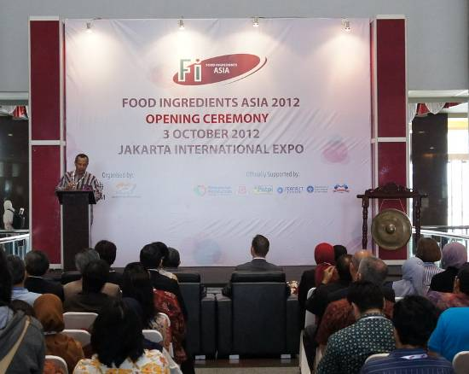
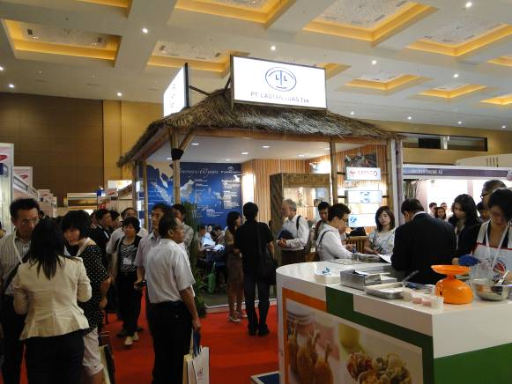
本次目的為率領農業生物科技園區進駐企業參加101年10月3日至10月5日於印尼雅加達國際展覽中心（Jakarta International Expo）舉行之亞洲機能性食品原料展「Fi Asia 2012」，以增進園區廠商與外國市場接觸之機會，實質拓大市場通路，進而於國際展會中藉由觀摩、考察各國生技食品產業發展現況，以達知己知彼之效，強化台灣產製之農業生技產品暢銷於海外市場。
FI ASIA 2012開幕典禮
FI ASIA 2012會場
二、對外拓商過程
2012年亞洲機能性食品原料展(FI Asia 2012)，為在東南亞國協區(ASEAN, Association of Southeast Asia Nations)最盛大之生技食品展覽會，該區包括包含印尼、馬來西亞、菲律賓、新加坡、泰國、緬甸、柬埔寨、寮國、越南共10國，人口達5.6億人，為成長迅速並且鄰近台灣的市場，且為本園區眾多農業生技廠商之主要外銷目標。
印尼為東南亞國協區人口最多(2.4億)且面積最廣大(1,919,440平方公里)的國家，食品市場消費總量極為可觀，加上現代化巨型量販店及超市的不斷擴張，
印尼消費者可以就近買到價格合理的包裝食品，因此食品業的發展前景極為樂觀。該展往年均於泰國曼谷舉行，自2010年主辦單位首次移師印尼雅加達，今(2012)年為第二次於印尼舉辦本國際大展，各國食品生技業者對此南亞農業大國的市場均多所期待，共有39國564家廠商參展，其規模較2010年首次於印尼雅加達舉辦時更為盛大。
FI Asia之主辦單位亞洲博聞公司隸屬UBM集團，該集團為總部設籍荷蘭的國際策展公司，FI展除於亞洲舉辦外，於歐洲及南美洲各地亦分別巡迴舉辦同類展覽，為全球食品生技業中相當受矚目的國際展會。本次FI Asia即有來自歐洲15國，美洲8國之廠商共同參展，歐美地區參展廠商約占20%，可見該展之國際化程度相當高，且觀展者多為生技、食品業者及學研界專業人士，現場多為B2B廠商之間的會談與交易；本園區參展廠商除了展示各家頂尖的生技產品，並從參展者的詢問獲得商機之外，同時觀摩展場內的其他攤位，對於國際拓商及對東南亞市場動向瞭解均有相當大助益。
由本處組團參加本展的農科園區進駐廠商，於本處規劃的「農科台灣館」內聯合展出，參展廠商分別為「先拿生物科技股份有限公司」、「漢聖生物科技股份有限公司」、「台灣北斗生技股份有限公司」、「寶林生物科技股份有限公司」、「中華海洋生技股份有限公司」、「朝海生物科技有限公司」、「天明製藥股份有限公司」與「新世紀漢方生技股份有限公司」等8家。
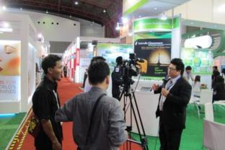
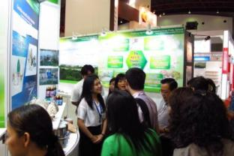
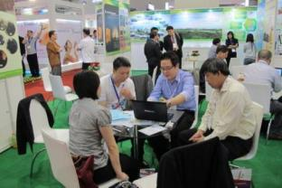
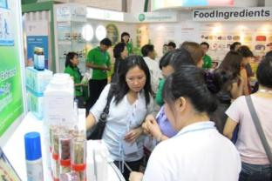
FI ASIA 2012台灣館內人潮不斷、洽談熱絡、商機無限

農科館於各廠商展櫃上方，清晰標示廠商展出之產品類別，使得觀展者能快速辨識展出內容，吸引有興趣的相關產業買家詢問洽談。此外，農科台灣館內備有充裕的洽談空間，洽談桌周邊佈置有設計精美及訴求清晰的海報，使各國觀展人士駐足瀏覽頻率大增。由於在展前中國生產力中心(本展承商)已特聘印尼籍專頁翻譯，進行海報翻譯及校稿工作，因此農科館所有海報皆以英文和印尼文雙語對照呈現，相較於其他單以英文為主的廠商海報，本處參展企業不僅大幅提高溝通效果，也使得地主國之參觀者感受到本館之用心。
此外，為了更準確的達到國際拓商效益，本處更特別專注於該展的廣宣效益，故特別於展前及展期間，於當地主流華文報紙，強力放送「農科台灣館」參展廠商與參展產品的相關訊息，以使觀展來賓留下深刻印象。於會場中，有不少買家持報紙廣告前來與廠商洽談及了解產品，可知此舉成功達到廣宣的預期功效。
展會現場洽商熱絡，反應良好，農科台灣館的人潮不斷，所有參展廠商均取得至少2家以上廠商要求報價及洽談合作的商機，8家參展廠商一致認為此行成果豐碩。本次農科園區參展廠商此次展出之產品與原料具有台灣特色的獨有性，例如牛樟芝與中藥原料，相對其他參展廠商而言，農科園區廠商的產品與原料在展場中較稀有，促使整體洽商成果非常良好。8家參展廠商均有豐碩的收穫，分述如下：

「中華海洋生技股份有限公司」
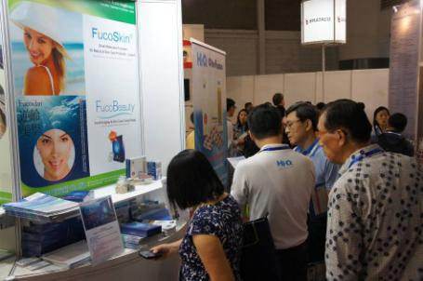
該公司本次展出Hi-Q寡藻醣的小分子褐藻醣膠及褐藻醣膠生物面膜，同時提供成品與原料，現場美白產品受到來訪賓客的洽詢次數較多，表示在當地女性美白產品具有相當市場。該公司共獲得200位買家臨櫃詢問，其中認定有開發的潛力客戶共30家，另有10家廠商擬洽談代理。
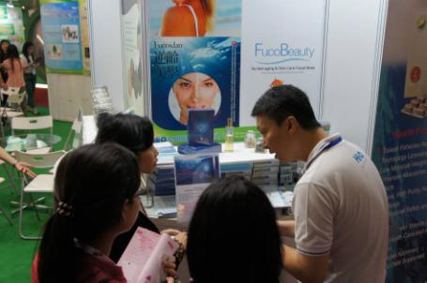
中華海洋生技股份有限公司攤位前 洽商情形

「新世紀漢方生技股份有限公司」
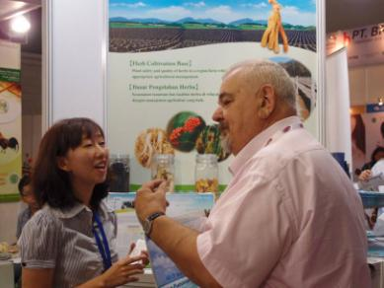
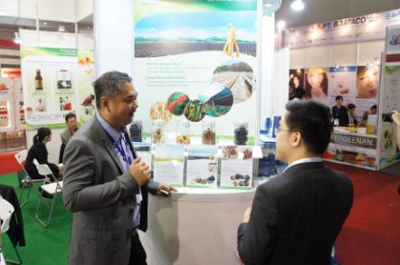
該公司本次參展主要展出中草藥炮製飲片，現場展示了各項科學中草藥的原料，並能對來訪貴賓詳細解說各項中草藥的功效，頗得現場買家讚賞。共獲得22位買家臨櫃詢問，其中後續接洽有開發的潛力客戶共計4家。
新世紀漢方生技股份有限公司攤位前 洽商情形

「漢聖生物科技股份有限公司」
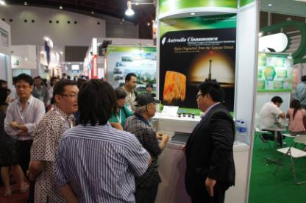
該公司本次主要展售台灣牛樟芝相關產品，令大多數買家感到驚艷，此次產品採用聚焦在一種原料(牛樟芝)的提供，直接吸引當地業者與媒體的關注，特別吸引UBM(大會主辦方)記者的專訪。此行獲得20位買家臨櫃詢問，其中共7家公司已要求報價，3家公司擬進行洽談代理事宜。此外，該公司此行帶去的產品，也在現場銷售一空，有些買家甚至還詢問能否加量購買，顯示該公司產品於當地確有相當大的市場。該公司現場販售牛樟芝產品，銷售金額超過新台幣30,000元，已經成功打開國際間小量輸出的大門。
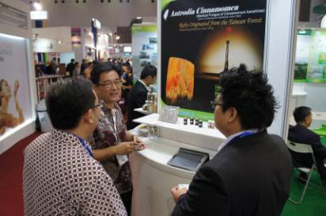
漢聖生物科技股份有限公司攤位前 洽商情形

「寶林生物科技股份有限公司」
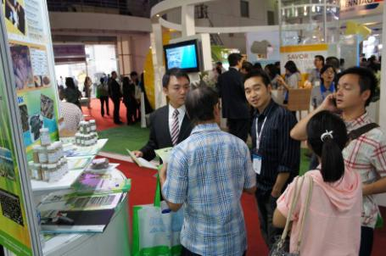
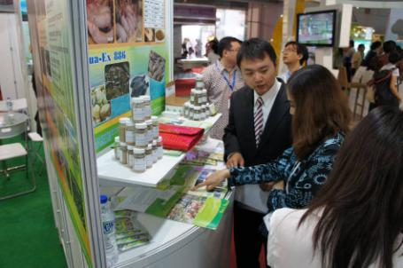
該公司是生物農藥、生物肥料、飼料營養添加劑的專業製造廠，展出的產品與食品雖無關連性，但因產品頗具特色，展期間亦吸引了當地業者對該公司產品高度興趣，並已有2家公司洽談代理事宜。
寶林生物科技股份有限公司攤位前 洽商情形

「先拿生物科技股份有限公司」
該公司本次主要展出畜禽及水族飼料添加劑，以及植物根部疾病防治相關產品，於展期間有許多買家對於該公司能將有效將β胡蘿蔔素( Beta Carotene)應用在畜禽及水族飼料當中的技術感到驚艷，如此使得養殖的觀賞魚能增艷，也使雞蛋的蛋黃更具營養性，目前已有8家國外公司進行後續業務洽談。
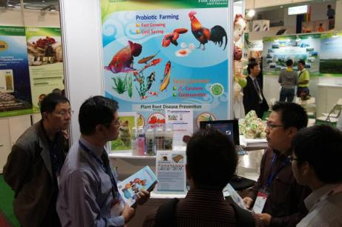
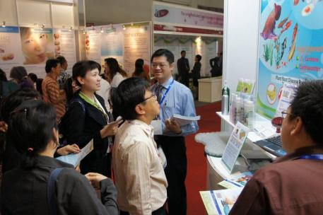
先拿生物科技股份有限公司攤位前 洽商情形

「台灣北斗生技股份有限公司」
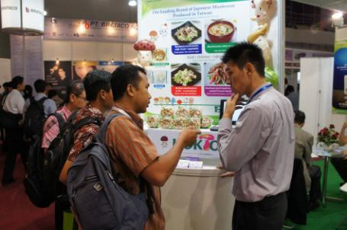
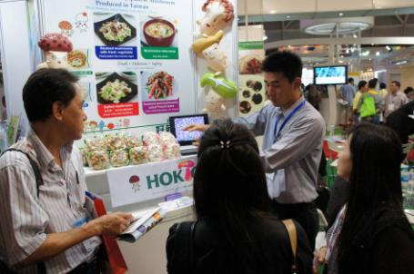
該公司本次展示鴻喜菇、雪白菇鮮品，以及巴西蘑菇萃取液及猴頭菇錠等保健食品，菇類的產品在東南亞市場頗受歡迎，無論鮮品，或是由菇類萃取的機能性食品，皆獲得大多數訪客詢問。共取得33位買家臨櫃詢問，並已有2家公司詢問報價。
台灣北斗生技股份有限公司攤位前 洽商情形

「天明製藥股份有限公司」
致力於中草藥及食品藥品檢測產業的「天明製藥股份有限公司」本次也是展出其牛樟芝產品、科學中藥與傷科外用藥，也是購買洽詢度較高的廠商之一。特別是該公司產品已取得清真食品認證(HALAL Certificate)，當地回教教徒認同度較高，意即更能讓容易將該公司產品銷往回教國家，打開回教國家市場。本次共有5家公司被列為有開發潛力的客戶，另外有3家廠商正洽談代理事宜。
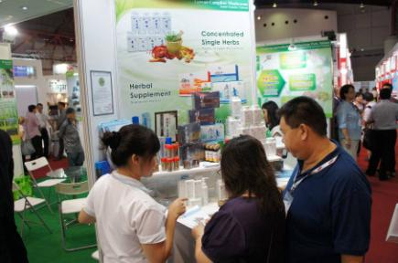
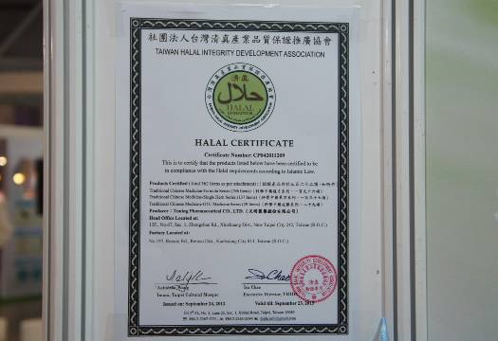
天明製藥股份有限公司攤位前 洽商情形

「朝海生物科技有限公司」
朝海生物科技股份有限公司本次推出的魚類膠原蛋白相關產品及美妝品，均獲得到場貴賓熱烈回響，已有4家廠商要求報價，另有3家廠商已表明高度合作意願。
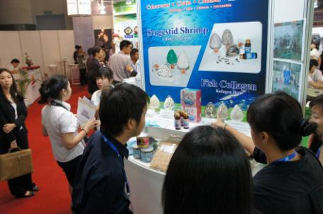
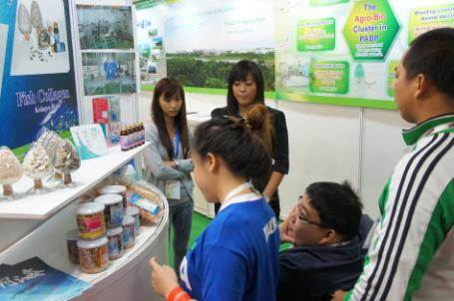

朝海生物科技有限公司攤位前 洽商情形
三、檢討與建議
(一)展館佈置：
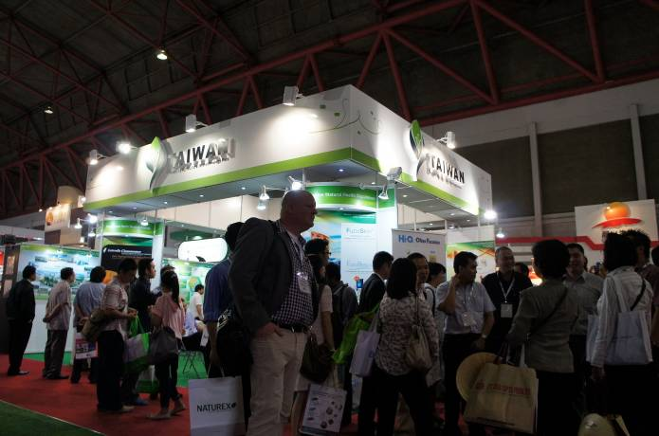
農科台灣館的面積為54平方公尺（6m×9m），提供8家廠商共同展出使用。之三面開長方區塊。靠近預先登錄買家與VIP報到處的入口，此入口靠近雅加達展覽中心大門及停車場，因此IAFT印尼食品科技協會參觀團及開車前往的參觀買家將以此為主要進出通道。為歷年參加在印尼舉辦的FI Asia展覽最好的位置。
燈光明亮的台灣館，成為展場中的亮點。
本展館以高架方式展現農科台灣館意象標誌，使得所有觀展者能於進入會場後，迅速尋得本展館所在位置，大大提升展館能見度。
本展館為3面開放空間，每一露出面均設置參展櫃位，提升與川流的觀展人潮保持最頻繁的接觸機率。在每個展櫃背面所圍成的方型區域，規劃為洽談區，設置4組會談桌椅，提供買家與參展企業充裕且舒適的場地深入商談。
建議未來亦能比照本次展館設計，保留通暢的展館動線及洽商空間。

(二)櫃位設計 :
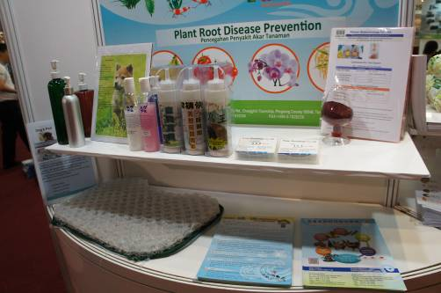
本次參展的8家園區進駐企業均擁有獨立展示的展櫃一組，包含上下雙層的展示櫃及海報張貼背板2面。特別的是上下雙層的展示櫃，獲得廠商的好評，如此可清楚明顯的將產品陳列出來，視覺上亦達到層次的感受，建議可將此項設計保留，或能增加第三層小櫃，已突顯農科展館攤位與其他展位不同之處。
特殊展櫃設計，完美呈現生技產品特色。

(三) 文宣與翻譯：
每次參與國際展會，本處均主動協助廠商海報之文字翻譯及校閱工作，使得張貼於展館的海報成為廣宣利器。本次亦請印尼文專業翻譯人士，協助每家參展企業針對個別產品進行印尼文翻譯，不僅使參展企業能充分透過海報進行廣宣，也提高參展產品的曝光率。此外精心設計的精美海報也延長了觀展者於本展館停駐時間，間接增加洽商的機會。

(四)展會周邊配合活動
本次參與FI ASIA 2012，展會主辦單位特地舉行了一系列的研討會，主題包含「回教市場的利基」、「如何取得清真食品認證(HALAL Certificate)」「進入回教市場應須注意事項」等重要議題，可供參展廠商前往了解。相較於參展的市場性功能，參加以上相關議題的研討會，能提前了解市場特性及須遵守的法規，直接獲得進入當地市場深耕開發契機。若能與當地政府部門或是學研單位面對面的座談，更能有效開啟國際銷售大門。

(五)展場之產業動向觀察
本次Fi展各國展出內容包含各式食品原料、機能性食品成分、食品檢驗服務、食品保存技術、動植物成分萃取、微生物醱酵相關技術等製品，其中中草藥產品意外地成為相當引人注目的產業類別。相較於其他屬較上游的食品原料，中草藥產品已具備商品成熟度，也兼具養生健康的概念，使得會場內展示中草藥相關產品的廠商攤位前，人潮始終絡繹不絕。
經觀察本次展場內中國廠商占絕大多數，甚至比當地印尼廠商更多，有數家攤位以中草藥原料(飲片或乾燥鮮品)或中成藥產品展出。東協地區華人族群眾多，對於中草藥於食品或醫療上的應用接受度高，兼以華裔企業營商能力突出，可見中草藥產業在這個地區深具發展潛力。本次展會由中國廠商展出之中草藥相關產業相當引人注目。農科園區近年來推動中草藥產業為重點發展之基幹產業，園區進駐企業中亦有近半數廠商是利用中草藥原料來研發而成各類產品。
就本展會展出產品及相關技術而言，本園區中草藥產業發展明顯較中國廠商成熟，技術純熟且分工細膩，除了環境限制致使原物料生產面不如中方外，舉凡加工萃取、產品開發與應用，甚或原料檢驗品管等技術，均遠遠優於中方廠商。這是台灣農業生技產業的優勢，也是在進行拓商時，市場區隔的利基所在。

四、結語
FI Asia可謂為世界機能食品原料業界之年度盛事，在亞洲、歐洲、美洲皆能吸引許多世界各國人士遠道而來參展或觀展，農科園區在眾多攤位中突顯深具台灣特色、由自身研製之農業生技產品，受到多方關注及洽詢。展場內的攤位大多為食品大宗原料及食品添加物業者，未來，若經費許可建議能繼續參加Fi Asia展覽活動，以永續經營方式，必定協助廠商能打開通往回教國家的市場。
此外，若能結合辦理一些與參展主題相關的研討會或是座談會，邀集當地的政府部門、學研單位以及業者前來，針對參展主題訂定如法規、市場、產品研發、品管等相關議題，共同分享及說明，必定能提供農科園區廠商大幅提升進入當地市場的機會。本次園區參展企業廠商均能與來自世界各國的買家直接面對面的接觸，洽談合作事宜，現場也接獲要求報價需求及小量商品訂單，各參展企業均對此次展會成果表示滿意，並期望本處能持續辦理此類拓商活動，提高園區參展廠商的國際曝光度，吸引印尼當地企業對國內廠商合作的意願，未來可考量辦理邀請印尼企業來台參訪園區，促成商貿發展，使得園區能以有效率的方式協助廠商進行國外拓商工作，將台灣農業生技產品及技術推向世界舞台。

